Descrição da Arquitetura de Software

1 – Especificações

- Linguagem de Programação a ser utilizada:
Java.

- Mecanismo usado para persistência de dados:
Hibernate + MySQL.

- Implementação dos módulos de visão:
HTML + CSS.

- Descrição dos frameworks utilizados:
Hibernate – Framework criado para facilitar a integração de sistemas com Bancos de Dados, de forma a organizar e tornar o código mais limpo.

JSP – Utilizado para tornar mais flexíveis as páginas web criadas para o sistema. A integração com Java permite que essas páginas possam ser consideradas dinâmicas, uma vez que mudam de acordo com a lógica das classes.

- Mecanismos de comunicação entre os módulos de visão e controle
JSP.

- Padrão Arquitetural
MVC, porque é um padrão consolidado e que permite uma boa organização do trabalho e divisão de componentes similares.

2 – Especificações

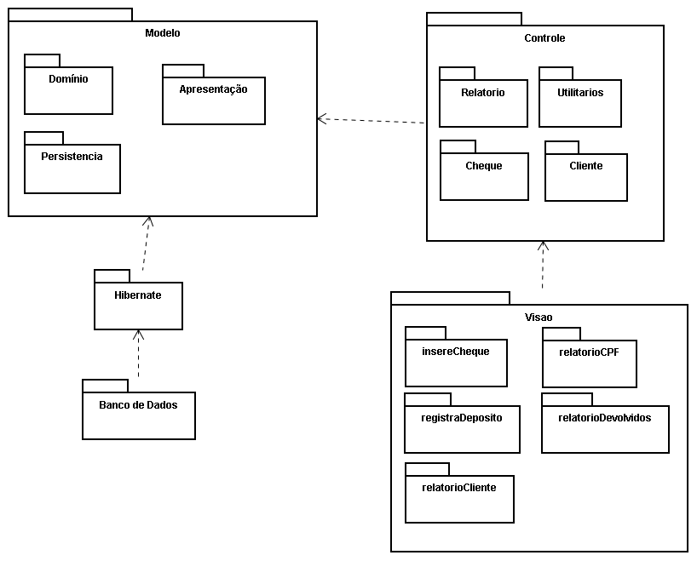

3 – Diagrama de Sequência

Diagrama de sequência referente ao caso de uso Gera Relatório por CPF

